CARTA DE PATROCINIO TORNEO DELIBERA 2019.

En el marco de la 11ª versión del Torneo Delibera, organizado por la Biblioteca del Congreso Nacional, el Senador Manuel José Ossandón Irarrázabal, quien firma este documento, hace explícito su patrocinio y adhesión a la Iniciativa Juvenil de Ley “Ley de control de uso y venta de pesticidas en el sector agrícola industrial” del Liceo Bicentenario Indómito de Puren, región de la Araucanía, la cual propone: La implementación de un sistema de verificación de seguridad de pesticidas sintéticos utilizados en el sector agrícola industrial mediante fiscalización del ingreso de estos al territorio chileno y la posterior seguimiento de la venta de estos.

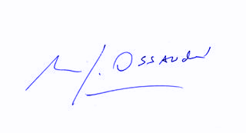
Manuel José Ossandón Irarrázabal
Senador

Valparaíso, Junio de 2019

